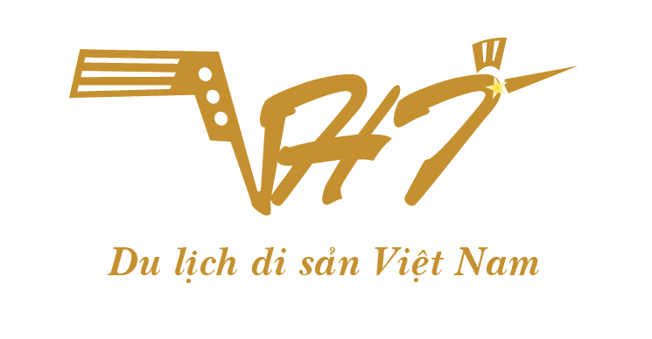 | CÔNG TY TNHH DU LỊCH VÀ DỊCH VỤ DI SẢN VIỆT NAM
  Trụ sở chính:  Số 78, Ngách 29/25, Thượng Thanh, Long Biên, Hà Nội  ĐT/Fax: 04.6555263  Di động: 0983882241  Email: dulichdisanviet@gmail.com | Văn phòng giao dịch:  Số 678 Phố Ngọc Lâm, Long Biên, Hà Nội  ĐT: 04.66827948 Fax: 04.36555263  Email: dos@dulichdisanviet.com  Website: www.dulichdisanviet.vn
HÀ NỘI – ĐÀI BẮC – NAM ĐẦU – GIA NGHĨA – CAO HÙNG- ĐÀI BẮC – HÀ NỘI
(Thời gian: 5 ngày 4 đêm, Khởi hành 25/7)
NGÀY 1: HÀ NỘI – ĐÀI BẮC – ĐÀO VIÊN (ĂN TỐI)
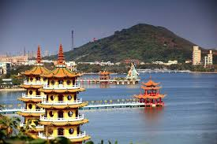
11h00: Xe và hướng dẫn viên của công ty đón đoàn ở điểm hẹn khởi hành ra sân bay Nội Bài đáp chuyến bay đi Đài Bắc- thủ phủ của Đài Loan (VJ942,14h05-18h00)
Sau khi hạ cánh hướng dẫn viên đón đoàn sau khi đoàn đi ăn cơm tối, sẽ di chuyển về khách sạn nghỉ ngơi.
Buổi tối, tự do đi dạo chợ đêm Đào Viên.

NGÀY 2: ĐÀO VIÊN- NAM ĐẦU- GIA NGHĨA (ĂN SÁNG, TRƯA, TỐI)
Sau khi ăn sáng tại khách sạn, đoàn làm thủ tục trả phòng và di chuyển ghé thăm:
- Trung Đài Thiền Tự: Một ngôi chùa hoành tráng, nguy nga lộng lẫy) và là 1 trong 4 thánh địa Phật giáo lớn nổi tiếng nhất Đài Loan. Ngôi chùa nằm trên một ngọn đồi hoa sen bên ngoài Phố Lí Trấn, Đài Loan. Cấu trúc khổng lồ này mất 10 năm để hoàn thành và nổi tiếng bởi vì đó là một trung tâm quốc tế trong lĩnh vực văn hóa, nghiên cứu và nghệ thuật Phật giáo.Đoàn dùng bữa trưa tại nhà hàng.
Buổi chiều, khởi hành tham quan:
- Cửa hàng nấm linh chi: tìm hiểu về cách khai thác nấm linh chi trên dãy núi A Lý Sơn của người dân tộc Thao.
- Đầm Nhật Nguyệt: Là đầm thiên nhiên lớn nhất của Đài Loan, bao bọc tứ bề bởi thiên nhiên tươi mát, là điểm nghỉ dưỡng ưa thích của Tưởng Giới Thạch. Tại đây, đoàn sẽ du ngoạn thuyền trên đầm, và đắm chìm trong cảnh sắc đầm Nhật Nguyệt.
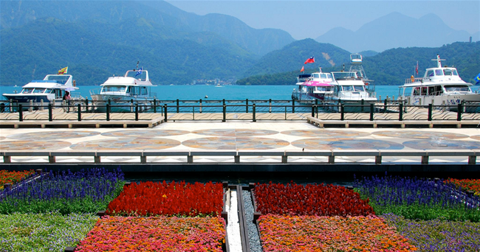
- Huyền Quang Tự (chùa Huyền Trang- vị cao tăng Đại Đường đã được dựng thành phim TÂY DU KÝ, trong đó có thờ và lưu giữ xá lợi răng của ông). Thưởng ngoạn cảnh đẹp của những rặng hoa anh đào nở rộ vào tiết mùa xuân.
- Miếu Văn Võ: nằm bên bờ Đầm Nhật Nguyệt đẹp như tranh vẽ, có tượng những chú sư tử đá màu đỏ được xây dựng với hàm ý bảo vệ ngôi đền tuyệt đẹp mang đậm màu sắc tâm linh được xây dựng năm 1938.
Đoàn khởi hành về huyện Gia Nghĩa, trên đường ghé thăm nông trường trà ô long và thưởng thức vị trà ô long tuyệt hảo- bí quyết tăng cường sức khỏe và tuổi thọ của người dân Đài Loan
Đoàn đi dùng bữa tối, sau đó đoàn về khách sạn nghỉ ngơi.

NGÀY 3: GIA NGHĨA- CAO HÙNG (ĂN SÁNG, TRƯA, TỐI)
Sau khi dùng bữa sáng tại khách sạn, đoàn ghé thăm:
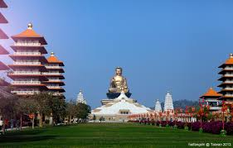
- Phật Quang Sơn: là thánh địa phật giáo cực kỳ nổi tiếng với lối kiến trúc vô cùng hùng vĩ, quý khách có thể chiêm ngưỡng bức Phật tượng cao nhất thế giới. Báu vật trân quý cốt lõi của Kỷ Niệm Quán Phật Đà, chính là xá lợi răng Phật hiếm có trên đời.
Đoàn dùng bữa trưa với món lẩu đặc sắc theo kiểu người Đài Loan.
Sau bữa trưa đoàn tham quan:
- Đầm Liên Trì: khu vực ven đầm trồng nhiều hoa sen, là nơi danh tiếng được liệt vào tám cảnh nổi tiếng Phượng Sơn thời nhà Thanh, được mệnh danh là “Hương sen mộng Thủy”. Tham quan Xuân Thu Các, Tháp Long Hồ, là những công trình tọa lạc ngay tại đầm.
- Tham quan cơ sở sản xuất bánh dứa- loại bánh truyền thống nổi tiếng được ưu thích tại Đài Loan. Đoàn tham gia chương trình “Học làm bánh dứa” và được nhận quà tặng là chính những chiếc bánh thơm ngon do tự tay mình làm ra.
- Cựu Lãnh sự quán Anh- Takao: Lãnh sự quán đầu tiên tại Đài Loan, duy nhất tại Cao Hùng, là vị trí tôt nhất để ngắm toàn cảnh thành phố Cao Hùng và toàn cảnh biển.
Sau bữa tối, đoàn tham qua Chợ đêm Lục Hợp chạy dài hơn 300 m trên con phố Liuhe của thành phố Cao Hùng, cứ về đêm lại trở thành địa điểm náo nhiệt với đèn điện đủ màu sắc cùng những gian hàng bày bán quần áo và đồ ăn hấp dẫn.

NGÀY 4: CAO HÙNG- ĐÀI BẮC (ĂN SÁNG, TRƯA, TỐI)
Sau khi dùng bữa sáng tại khách sạn, đoàn khởi hành về Đài Bắc.
Đoàn dừng chân dùng bữa trưa tại huyện Gia Nghĩa.
Về tới Đài Bắc, đoàn tham quan:
- Đài Tưởng Niệm Trung Chính: Tưởng Trung Chính đảm nhiệm các chức vụ thống soái tối cao các chiến khu chiến tranh kháng Nhật, Trong thời kỳ Thế chiến II, cùng với hai nhà lãnh đạo đồng minh là Thủ tướng Anh Winston Churchill và Tổng thống Mỹ Franklin D. Roosevelt, ông cũng trở thành bốn trong các số nhà lãnh đạo chống phát xít, Đài Tưởng Niệm có đỉnh mô phỏng Thiên Đàn Bắc Bình, thân giống với Kim tự tháp Ai Cập, nguy nga nghiêm trang.
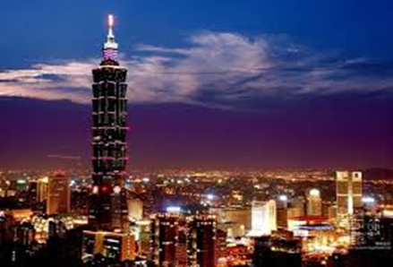
- Bảo tàng cung điện quốc gia: nơi lưu giữ cổ vật quý báu, là tài sản văn hóa thế giới, cất giữ vô số tuyệt tác nghệ thuật của 5.000 năm lịch sử Trung Hoa, độc nhất vô nhị của nền văn minh thế giới.
- Tháp 101 tầng: Là công trình cấp bậc quốc tế của đại kiến trúc sư Lý Tổ Nguyên dốc nhiều tâm huyết để thiết kế. Lấy số 8 có đồng âm là chữ “phát” nghĩa là cát tường của người trung quốc để làm đơn vị thiết kế (Không bao gồm phí lên đỉnh tháp). Tự do mua sắm các loại hàng hiệu cao cấp của các thương hiệu nổi tiếng trên thế giới.
- Tham gia chương trình tắm khoáng nóng lưu huỳnh của suối Bắc Đầu
- Ăn tối tại nhà hàng. Đi chợ đêm Sỹ Lâm – là chợ đêm Lớn nhất tại Đài Bắc.
Nghỉ đêm tại khách sạn.
NGÀY 5: ĐÀI BẮC- ĐÀO VIÊN- HÀ NỘI (ĂN SÁNG, TRƯA)
Sau khi ăn điểm tâm tại khách sạn, đoàn sẽ đến:
Tham quan phố cổ Thập Phần – tự do thả đèn trời cầu sức khỏe – bình an nhân dịp đầu xuân năm mới.
Tiếp tục di chuyển đến Thác nước Thập Phần – nơi được đẹp tựa bức tranh thủy mặc, tự do chụp hình dưới chân thác.
Đoàn tham quan cửa hàng tì hưu, nghe giới thiệu và tìm hiểu về thuật phong thủy của người Trung Hoa.
Ăn trưa tại nhà hàng.
Buổi chiều, đoàn tham quan:
15h30: xe đưa đoàn ra sân bay Đào Viên đáp chuyến bay trở về Việt Nam (VJ943, 19h10-21h20). Đoàn làm thủ tục, mua sắm tại các cửa hàng miễn thuế trong sân bay.19h00: Đáp chuyến bay về Việt Nam. Dùng bữa tối nhẹ trên máy bay.
21h00: Đến sân bay Nội Bài, làm thủ tục nhập cảnh. Xe đón đoàn trở về điểm hẹn ban đầu, kết thúc hành trình đầy tốt đẹp.
GIÁ TOUR KHUYẾN MÃI: 10.900.000 VNĐ/KHÁCH
GIÁ TOUR BAO GỒM:
- Vé máy bay khứ hồi Hà Nội- Đài Bắc của Viet Jet air có 7kg hành lý xách tay + 20kg hành lý ký gửi
- Xe vận chuyển theo chương trình: đời mới, máy lạnh, lái xe kinh nghiệm
- Hướng dẫn viên suốt tuyến + hướng dẫn viên tại Đài Loan: nói tiếng Việt, nhiệt tình, thân thiện
- Ăn 08 bữa chính tại nhà hàng + 1 tối nhẹ trên máy bay 04 bữa sáng tự chọn
- Vé tham quan các điểm
- Khách sạn tiêu chuẩn 3 sao: 2 khách/phòng, vị trí trung tâm, tiện nghi sang trọng
- Nước suối: 02 chai/khách/ngày
- Bảo hiểm du lịch mức bồi thường tối đa 10.000USD/khách/trường hợp
- Quà tặng: Mũ du lịch, gối cổ của
- Lệ phí dịch thuật + visa Đài Loan
- Vé tắm khoáng nóng lưu huỳnh
- Chương trình học làm bánh dứa + tặng bánh
- Tip cho lái xe và hướng dẫn (bắt buộc): 5 USD/khách/ngày
GIÁ TOUR KHÔNG GỒM:
- Chi phí cá nhân: giặt là, điện thoại
- Hành lý quá cước
GÍA TOUR CHO TRẺ EM:
- Dưới 2 tuổi: 2.000.000 Đ
- Từ 2 – Dưới 11 tuổi: 9.900.000 Đ
- Từ 11 tuổi trở lên: như người lớn
Thủ tục duy nhất cần hộ chiếu gốc còn hạn trên 6 tháng

